PUZZELBLAD KERKBODE SEPTEMBER

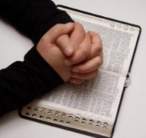
Puzzel ‘Johannes 14’
Los de rebus op en je weet iets heel belangrijks, wat de Heere Jezus heeft gezegd.
Je kunt het lezen in Johannes 14. Weet jij in welke tekst? Dat is samen de oplossing die je weer in kunt leveren.

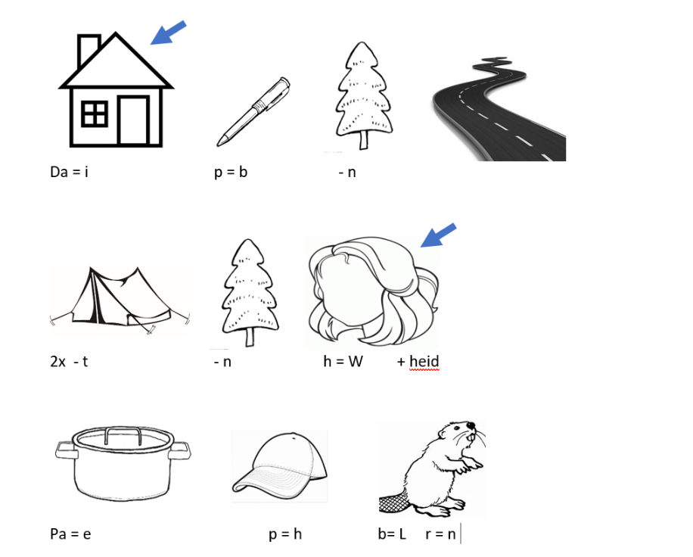

Lever je de oplossing weer in bij de fam. Van Soest, Cuneraweg 203 of per mail: mn@famvansoest.nl. Uiterlijk D.V. 23 september 2020, met je naam, adres en leeftijd. Veel succes ermee!

Naam:_______________________________
Adres:_______________________________
Leeftijd:______________________________

